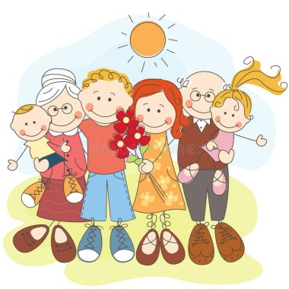
КЛАССНЫЙ ЧАС в 7 классе на тему:


«СЕМЬЯ – как много

в этом слове!»

Классный руководитель 7 класса: Патрикеева Ирина Геннадьевна

Ежегодно 15 мая отмечается День Семьи. В 1993 году Генеральной Ассамблеей ООН учрежден этот праздник - Международный день семьи. На сегодняшний день поддержка семьи – одно из приоритетных направлений в государственной политике нашей страны. Семья делает нашу жизнь счастливее, ярче и богаче.
Сегодняшний классный час называется «Семья – как много в этом слове!» и посвящаем его семье, семейным взаимоотношениям, семейным ценностям.

